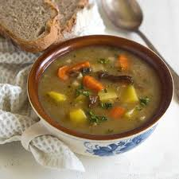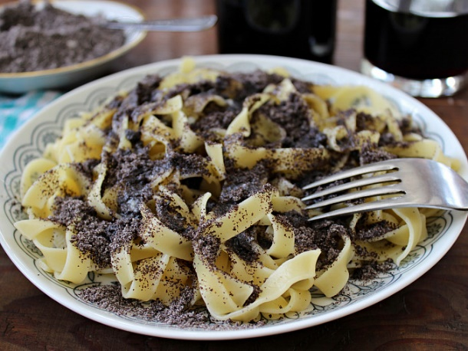
Jídelní lístek 22.4.2024 – 28.4.2024
Pondělí 22.4.2024
Polévka: selská
Sekaná pečeně, bramborová kaše, okurka

Úterý 23.4.2024
Polévka: bramborová
Kuřecí ragú, dušená rýže

Středa 24. 4.2024
Polévka: hovězí s krupicí
Pečené kuřecí stehno, zelí, knedlík
Čtvrtek 25.4.2024
Polévka: rajská se zeleninou
Masová rolády, šťouchané brambory
Pátek 26.4.2024
Polévka: s játrovou rýží
- Nudle s tvarohem a mákem
- Pečená vinná klobása, bramborová kaše

Sobota 27.4.2024
Polévka: brokolicový krém
Hovězí maso, křenová omáčka, jemný knedlík

Neděle 28.4.2024
Polévka: vývar z vaječné jíšky
Přírodní vepřová kotleta, bramborová kaše

